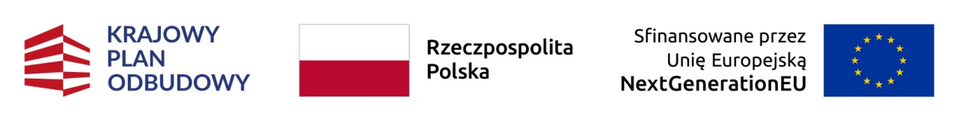

Sosnowiec, dnia 25.02.2025 r.

Zainteresowani Wykonawcy

PKM/ZS/ZZ/ 650 /2025

dotyczy: postępowania przetargowego pod nazwą „Czyste niebo nad Zagłębiem – Zakup autobusów elektrycznych wraz z infrastrukturą do ładowania – Etap II ”, obejmujący swym zakresem sukcesywne dostawy 5 sztuk autobusów elektrycznych osiemnastometrowych, 3 sztuki ładowarek Plug-in o mocy 80 kW oraz jedną sztukę ładowarki Plug-in o mocy 150 kW, nr sprawy U/PN/2025/02/1

Zamawiający, działając na podstawie art. 137 ustawy z dnia 11.09.2019r. Prawo zamówień publicznych (tekst jednolity: Dz. U. z 2024 r., poz. 1320) oraz w związku z informacją zawartą w piśnie znak PKM/ZS/ZZ/2025 z dnia 14.02.2025 r., Zamawiający przedłuża termin składania ofert do dnia 11 marca 2025 roku do godziny 1000.

W związku z powyższym Zamawiający dokonuje zmiany treści SWZ w zakresie:

1) Rozdziału XII ust. 2 SWZ, i tak:

- jest:

„2. Termin składania ofert upływa dnia 04 marca 2025 roku o godzinie 1000.”

- zmienia się na:

„2. Termin składania ofert upływa dnia 11 marca 2025 roku o godzinie 1000.”

2) Rozdziału XIII ust. 1 SWZ, i tak:

- jest:

„1. Otwarcie ofert nastąpi w dniu 04 marca 2025 roku o godzinie 1030 za pomocą platformy.”

- zmienia się na:

„ 1. Otwarcie ofert nastąpi w dniu 11 marca 2025 roku o godzinie 1030 za pomocą platformy.”

2) Rozdziału XI ust. 1 SWZ, i tak:

- jest:

„ 1. Wykonawca jest związany ofertą 90 dni, t.j. do dnia 01 czerwca 2025 roku, przy czym pierwszym dniem terminu związania ofertą jest dzień, w którym upływa termin składania ofert określony w rozdziale XII ust. 2 SWZ.”

- zmienia się na:

„ 1. Wykonawca jest związany ofertą 90 dni, t.j. do dnia 08 czerwca 2025 roku, przy czym pierwszym dniem terminu związania ofertą jest dzień, w którym upływa termin składania ofert określony w rozdziale XII ust. 2 SWZ.”

Powyższe zmiany stają się integralną częścią Specyfikacji Warunków Zamówienia na w/w przetarg.

: